Учреждение образования
«Белорусский государственный технологический университет»

Лабораторная работа №1
Вспомогательные функции

Выполнил:
Студент 2 курса 5 группы ФИТ
Кравченко Алексей Дмитриевич

2023 г.
Задание 1
Разработайте три функции (start, dget и iget), используя следующие спецификации (рисунок 1):
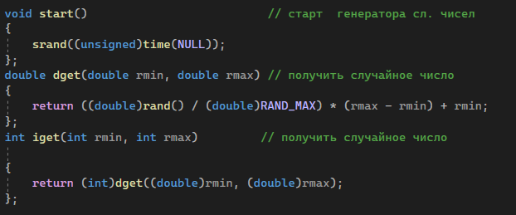
Рисунок 1 – Реализация функций

Задание 2
1.Реализовать пример 2.
2.Для проверки работоспособности разработанных функций и приобретения навыков замера продолжительности процесса вычисления реализуйте программу, приведенную в примере 2.
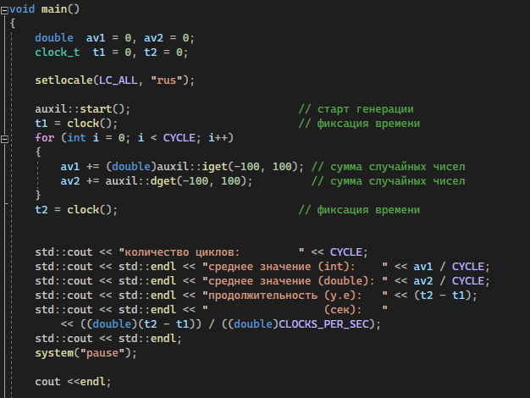
Рисунок 2 – вызов функции и измерение времени выполнения

Задание 3
Проведите необходимые эксперименты (разработать кодом) и постройте график зависимости (Excel) продолжительности процесса вычисления от количества циклов в примере 2.
Примечание: продолжительность вычисления измерять в условных единицах процессорного времени (функция clock). График представлен на рисунке 3
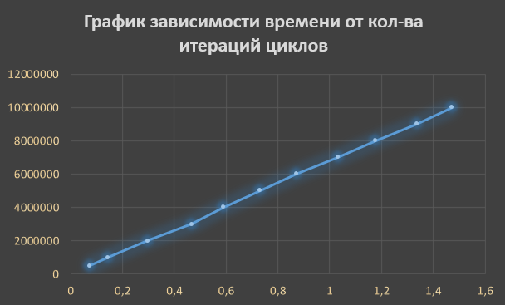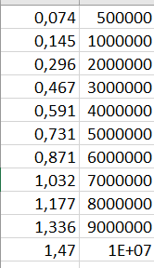
Рисунок 3 – график зависимости
Реализация Факториала в коде демонстрируется на рис. 4
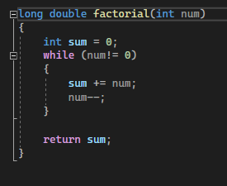
Рисунок 4 – функция для нахождения факториала

Вызов и подсчет времени для реализации факториала представлен на рисунке 5:
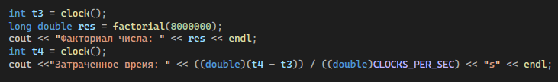
Рисунок 5 – вызов функции для подсчёта факториала

График зависимости:
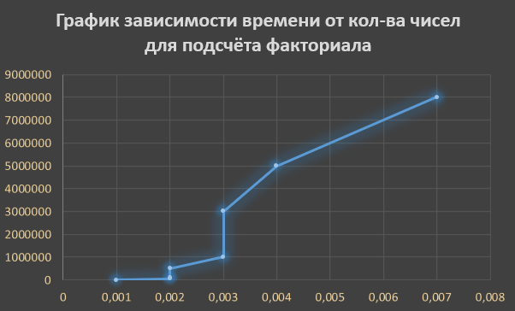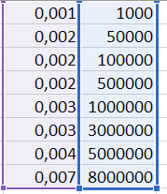
Рисунок 6 – график зависимости

Вывод: по полученным измерениям, можем сделать следующий вывод, что время выполнения программы линейно зависит от количества циклов (Значения факториала)!

